**EXMO. SR. PRESIDENTE DA CÂMARA MUNICIPAL DE SUMARÉ**

Pelo presente e na forma regimental, **requeiro** que seja concedida a **"MEDALHA PLÍNIO GIOMETTI”** ao Senhor Claudinei Jorge Barboza.

Claudinei Jorge Barboza nasceu e foi criado no Paraguai, onde morou até os 14 anos com a mãe, seu pai veio a falecer quando tinha apenas 6 anos com mais cinco irmãos. Viveu uma época muito difícil, por ter perdido o pai cedo, sempre teve que trabalhar bastante desde muito jovem.

Trabalhou durante todos esses anos na roça e decidiu ir para Terra Roxa no Paraná para tentar uma vida melhor para ele e para a família. Morou também em Maringá, durante esse novo período, trabalhou em uma Serralheria, local onde trabalhava e morava.

Alguns anos após ter se mudado para o Brasil, sua família que havia ficado no Paraguai, decidiu também o acompanhar, pois já tínham alguns outros familiares em São Paulo. Optaram por Sumaré, acabaram vindo para cá junto com ele, pois sempre foram uma família muito unida. Com a ajuda de parentes, recomeçaram suas vidas na cidade, sempre com muita fé e trabalho duro.

A primeira tentativa de abrir um comércio foi em 1995, quando abrimos uma fábrica de bolsas, porém sem sucesso. Após um tempo, comecei a trabalhar no comércio e fui me encontrando no ramo, a partir desse momento, começou a adquirir experiência e gosto pelo que fazia.

Em seguida, montaram uma distribuidora de produtos para lojas de variedades que também não aconteceu como esperavam, no entanto após esse feito, em 2005, tiveram a ideia de abrir uma lojinha e, com muito esforço, Claudinei e suas irmãs conseguiram abrir a primeira Aki Tem Bem Barato, na cidade de Hortolândia e hoje possuem mais de 30 lojas em Sumaré e região.

Hoje, Claudinei se sente cada vez mais realizado, casado com uma mulher maravilhosa que divide os mesmos sonhos que os seus. Tem dois filhos que lhe proporcionam os momentos mais felizes da vida e de todos da família, pois sem eles não teriam conseguido nada do que conquistaram hoje!

AKI TEM BEM BARATO, a loja da família!

Diante de todo exposto, é de todo mérito e justo o reconhecimento por esta Casa de Leis para receber a **“MEDALHA** **PLÍNIO GIOMETTI”.**

**Sala das Sessões, 02 de maio de 2022.**

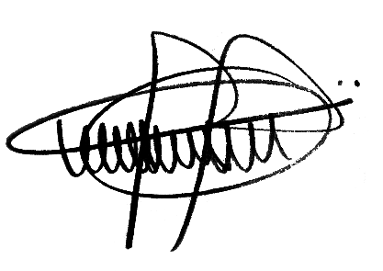

**ANDRE DA FARMÁCIA**

Vereador

Partido Social Cristão - PSC